# 抑郁大学文档

**游戏内容**：

主人公通过勇气克服困难，完成自己剩下的大学生活，保持健康并且顺利毕业。主要npc为舍友鸭，朋友羊。主人公毕业通过上课，做研究，找工作等行为获取一定的学分实现毕业目标，期间还要保持自己的抑郁度处于健康水平。学分收集完毕到达毕业结局，根据游戏情况反馈主人公不同的游戏结局，工作与学位的offer。

**游戏主题：**

通过模拟大学生活，引起大学生共鸣，通过游戏中克服抑郁的内容，帮助玩家了解抑郁相关知识，在生活中能更好的应对抑郁。

在游戏结束，会总结你克服了挫折的数量，最快克服的挫折，最慢克服的挫折。

**美术风格：**

**游戏机制：**

**游戏操作**：键盘+鼠标。

键盘：所有操作。鼠标：右键移动，左键选择对象。

滑轮：镜头固定在主人公身上，

按住滑轮移动可以拖动摄像头，滑动滑轮可以放大缩小视角

长按空格：集中精力，移动速度加快，消耗体力更快。

**（删除）打招呼1：**模拟现实生活中路上遇到其他人的反应，与身边经过的npc进行不同形式的互动，不一定推动剧情发生。通过呼出圆形轮盘，圆盘类似于《守望先锋》。

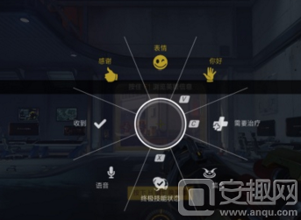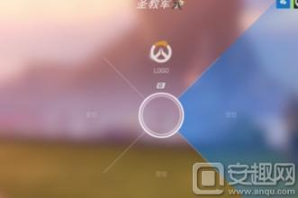

进行互动后目标npc头上会出现小对话框（对话内容多样，形式方便阅读，重要内容可以选用剧情对话文本框形式），或相应动作、剧情。同时影响主角与npc的亲密度、主角自身抑郁度。打招呼目的在于成为玩家乐于在游戏中进行的一种游戏形式。

操作：主人公在地图中移动，鼠标选择互动目标npc，不选择目标就就会对视线范围内的最近目标执行动作。按键q 呼出圆形轮盘，呼出圆盘时，游戏时间暂停。圆盘半透明，中心为主人公，圆盘内容包括，“礼貌的打招呼，狂热的打招呼，面无表情，低头若有所思（避免npc主动上前对话），取消（在轮盘正中间）”。实现不同的打招呼，主人公有不同的动作。

Npc的回复可以用表情

**打招呼要改一下，太傻比了。改成选择你的人物状态，（热情快乐，随意路人，冷酷学霸），结果还是和原先的打招呼一样，会引发不同的npc互动，此前的打招呼就变成右键人物出现打招呼选项。**

打招呼2：

陌生npc，右键人物只有“打招呼”选项，点击打招呼后，选择打招呼话语与npc打招呼

。

打招呼话语，主角人物栏可以装备常用的打招呼话语（3个）如“你好”“whassup”等。

获得新打招呼话语的途径是与陌生角色打招呼，npc出现新的话语，主角可以习得并装配。

（每个人物都要思考他们自己的打招呼话语）

**NPC：**

每一个npc都有它的人物介绍（有趣的背景故事），与人物完成第一次打招呼后就可以右键npc查看角色。

可以看到npc人物故事，校园排行，和你的亲密度（详细数值/阶段描述，即陌生、亲密等）

**剧情对话：**

漫画形式：

两边三角形的漫画。对话树，做抉择，少量抉择抉择可影响剧情发展，多数抉择反馈的是搞笑的喜剧内容，用于支持玩家继续抑郁剧情。

鼠标标放在抉择框的内容上，漫画内容会相应变化，玩家多次来回选择抉择内容，漫画会出现文本“别墨迹了，快选。”

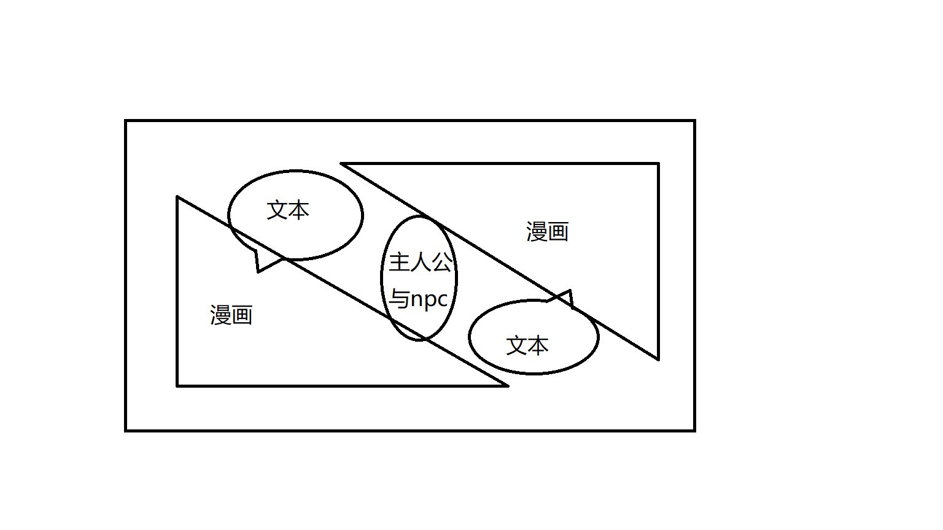

**抉择框**

漫画除去左右三角形，还有单独右边三角形（无互动，只是npc内容），中间上半部的长方形（体现主人公第一视角，就差不多剧情动画）

普通形式：在npc头上出现对话框。

**时间系统：**游戏界面左上角有时间显示界面，时间流逝速度待定，类似于《了不起的修仙模拟器》

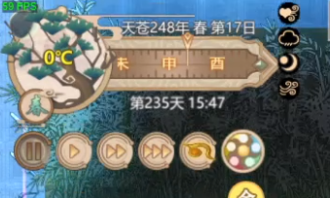

内容包括“第xx天 00：00：00”，两种倍速时间，直接快进一小时的选项，和日历本（点开像日历一样，日期按顺序显示为“第XX天”，当前天数之后的日期为“进入下一天”，点击可以直接跳到下一天早晨七点，主人公出现在宿舍内）。可以在日历本中选择进入之前经历过的某一天，进入之后由这一天重新开始，无法再回到未来。

明显的下一天选项“下一天”，直接到第二天七点，没有在休息的情况下点击会提示“你要就地睡到第二天吗，没错/取消”

**抑郁值：**游戏的主要玩法，在保证低抑郁值的情况下完成毕业目标，数值为0-100。抑郁值不同阶段（数值待讨论）会对游戏产生不同影响。抑郁值由低到高，无影响---移动速度减慢---体力值消耗加快、健康度下降加快---画面变暗、美术变化、通过是主人公方向操控会出现反向情况，其他操作有失灵（有文本提示反馈“唉，不是很想。。。”，无法实现操作），这些时空情况以低概率发生---抑郁值100，休学，游戏失败，当前存档无法进入下一天，日历当日位置显示“休学”。

抑郁值的变化主要来自游戏内容

抑郁值增加：游戏中的消极剧情（大量），长时间的高抑郁度。

游戏中的中性内容完成情况反馈在抑郁度的变化上（瞬时）

抑郁值减少：积极的游戏内容，抑郁度长时间保持在较低水平。

抑郁值作为一种核心玩法，在主题上需要实现给玩家传递如下信息：遇到并处理生活中的FCCP（挫折、变化、选择、压力）会不同程度增加自己的抑郁值，但保持健康的心理状态（低抑郁度），是可以有效对抗缓解抑郁的。

抑郁值一栏点开可以查看到抑郁值变化的记录，包括变化的原因

比如+1，因为xxxx。

**抑郁度：（**数值待讨论）抑郁度表示的是主人公瞬时的心理状态，数值0-100，变化十分迅速。新的一天开始，抑郁度会重置，但初始水平会受到健康状态，睡眠情况的影响（一天的初始水平一般情况是0，较差情况20或者更多）。长时间的做一件事情，抑郁度会不断增加，增速越来越快，暂停该活动，抑郁度或略有下降，但初始水平会升高。

**体力值：**（数值待确定）反应主人公的精力，影响主人公的专注度，专注度影响在上课类似的活动的收获，成功率。完成任何一项活动都需要消耗体力值，打招呼，走剧情等。消耗的体力值通过吃饭、休息、睡觉等活动回复。

**健康值：**反应主人公生理健康状态，初始的健康值在60的水平。

健康值增加：运动锻炼。

健康值减少：长时间过低的体力值，生病等剧情。

**金钱：**待定

**任务：**1.学分进度

1. 日程安排（任务，主线剧情，突发任务），可以拖动调整顺序表明主次，部分日程可以预约，（实验，心理治疗等）

预约：第一次接收到任务后并完成后，开启该任务预约功能。

主日程：每一个任务都会出现在主日程里

被移除的日程：主日程里的人物除了可以调整顺序，还可以移除，被移除的日程内容可以在被移除的日程里面恢复。

1. 剧情回顾，教程与提示展示完毕后，文本框动画收回到这个地方
2. 界面的小任务窗口，显示主日程中前三个任务情况。

**背包：**好像没什么东西好装的，完成收集材料的任务？

**新闻：**新的一天开始都会弹出新闻框，写一些荒唐的故事，可以包含剧情

**小地图：**显示主角所在校园位置，只有道路和建筑形状，能够显示主角当前面对的方向，有任务目的地的标记。通过小地图可以打开大地图，详细完整的校园地图，极高亲密度的npc会出现在大地图上，自己可以在地图上做3个不同颜色的标记，标记可以自己取名，出现在小地图中。

大地图中自动寻路

**排行榜：**显示主人公各项数值在校园内的排行

日榜、10日榜、总榜

学力值、武力值、魅力值

排行榜显示主角名词与前十名,可查看人物信息，在游戏中可与对应人物互动。

**上厕所（屎尿时间）：**主人公要上厕所

提醒：1尿尿：三小时一次2拉屎十小时一次

睡觉的时间=1/3屎尿时间。比如睡了九个小时尿尿时间只过了三个小时。

再提醒过后，一个小时内需要上厕所，否侧憋不住，惩罚抑郁值，重置屎尿时间。

“由于没有及时如厕，你憋不住了，就地发生了事故，你的抑郁值增加了。”

地图内设置多个厕所，厕所里面的npc只出现在厕所，且随机出现在不同厕所：尿尿人123，蹲坑人123

可以和厕所npc互动，和某一厕所人亲密度高，在上完厕所后且与该厕所人互动会有概率奖励抑郁值。

**人物：**

主人公：

鸭哥：

羊哥：

**剧情：**

**每天的内容分布**

**主要的游戏时间：7-20待定**

**自由操作和执行剧情的时间比重。**

**第0天：路线（校门→宿舍）**

文本框“又开学了”

主角从校门进入，随后鸭哥跑来打招呼。

剧情对话

鸭哥：巧了

1. 。。。

你抑郁了？不说话？

1. 你是谁

你不认识我了？

。。。

（看向屏幕外）你不看简介的吗？我是鸭哥啊。

怎么可能，鸭哥也来这么早。

明天上课了，这还早，快回宿舍我累死了。不过这一路我要和你绕一圈校园然后和你介绍一下，你不要觉得很尴尬，配合一好吗。

好！

弹出大地图，主角和鸭哥头像在地图移动，介绍校园内容。

完毕后回到鸭哥和我在的门口。介绍移动等操作。

根据小地图指示往宿舍走或者跑，鸭哥跟在玩家后面。路途中鸭哥会和路人打招呼。

移动一段距离以后，剧情对话

真没抑郁？

1.好像快了

2.？

那你一路上都不和熟人打招呼吗，就干走路。打招呼能帮助你保持每日好心情，特别是漂亮妹妹d。像我一样。

退出剧情对话。教学打招呼操作

鸭哥以打招呼系统对路人进行了一次打招呼，路人“？”

鸭哥“挺开心的，你来试一下。”

玩家进行打招呼操作

走到宿舍门口，剧情对话

这是我们宿舍，好好记一下，你可别找不到了（漫画指向小地图），进门别忘了和阿姨打招呼

对话结束，文本框“积极互动可以影响和人物的亲密度。”

回到宿舍，文本框：休息教学，

介绍体力值“体力值会随着时间消耗，任何行动都会加快体力值消耗，吃饭休息可以恢复。”

健康值，“健康值关系你的生理健康，体力值长时间较低会降低健康值。”

宿舍内移动

文本框：日程任务使用教学，加入购买日用品，上课的任务，按时睡觉休息的任务

“点击床（坐下休息/睡觉），再按下方向键后下床结束休息。睡觉是一段很长的时间，你可以跳过这段时间或者直接进入第二天（标示时间界面）。”

**第2天：（宿舍→实验室→教室）、**

早上醒来体力值60，指引食堂吃饭，建议进食时间7-8，12-13，18-19。进去排队领饭，队伍末尾光圈（是否排队买饭），队伍中段光圈（是否插队）。队伍长度不同的时间会变化，一定长度队伍才出现插队光圈。

玩家正常排队可能会遇见插队情况，触发对话框“有人插队，你：熟视无睹；你怎么回事。”

具体内容待定。

取完食物，找个空位坐下。人物走到空的座椅即询问“坐在这里吃饭吗”。确认吃饭，出现对话框，内容：还有XX：XX（时间）吃完 选项：好好吃饭/吃块一点（加速一分钟）

影响数值待定。

完成吃饭内容，文本框“鸭哥发了信息，提醒你不要忘了与实验室导师见面。”任务栏增加导师主线内容。

进到实验室，都聚集在导师附近。

剧情对话，只有右侧漫画，导师：你怎么来这么晚？（凶恶）。

漫画转为上半部。第一视角，看导师训话。

“新学期，新目标，新动力，大家要打起精神，”

导师握拳举起右手“努力工作！”

前面的同学大都举起手高呼“收到！”

选项：收到！（举手）/好的。（平静）

好了大家停一停，我们很多快毕业的同学，

（没有举手内容：说的就是你是你，XXX，来这么晚，也没点热情，老规矩就忘了吗）

不要感觉要毕业了就不上心了，毕业能有你想的这么顺利吗？你们要对自己的工作负责，不止是毕业，这也关系到你们升学和工作的，知道吗。XXX你留下。

散会

导师对话框，“你知道你要做啥吗？赶紧把你的数据弄好，都墨迹多久了，啊？让你做啥上点心，早点报道都做不到了？”

结束，更新导师系列任务：完成实验内容。

开始教学内容：实验数据获得。

1. 空闲的实验台（自由试验台（高故障率）；预约试验台（第故障率）可在日程中预约，数量少，多为晚上）
2. 小游戏。或者没有就干跳时间。
3. 获取数据进度条。
4. 实验数据需要多次试验台操作获得，实验台操作结果包括：正常，错误数据（第二天反馈），机器故障（多出现在非预约机器）。

需要完成一次实验才可以离开实验室，否则文本框“导师盯着你的呢，最好去做一下实验。”

十二点任务提醒，下午上课内容。

教室内的空座位可以选择坐下（和食堂一样有光圈提示？），随着时间接近上课，npc会逐渐填上空位。主人公坐上座位就时间快进到上课时间，开始上课游戏。

上课游戏：用底部的横线接上方掉落的东西，成绩关联学力、学分。

上课结束，到晚上自由时间。

**和勇气相关的小故事**

抉择，逃避困难惩罚结局是不好的。但去面对惩罚困难怎么反馈好的信息。

完成一些“困难”，抑郁度增加和减少是随机的，但是增加的抑郁度数值较少，减少的抑郁度数值较多，出现概率增加大于减少。

勇气奖励：概率：抑郁度增加＞抑郁度减少

数值：抑郁度增加＜抑郁度减少，加权后抑郁度减少要显著多余抑郁度增加。

有概率发生的惩罚或奖励：源哥做不到就变为，经历n次事件后触发，n逐步递增（1，2，3...),比如经历一次事件后触发，下次就要经历两次事件才触发。